Сравнение Past Simple и Present Perfect

♦The Past Simple употребляется для выражения действия, которое произошло в определенное время в прошлом. При этом это время указано, уже известно ранее или подразумевается. 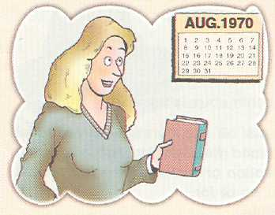  Kate Steele wrote her first novel in 1970.  Кейт Стил написала свой первый роман в 1970 году.  (Когда? Время указано – в 1970 году.) | ♦The Present Perfect употребляется для выражения действия, которое произошло в неопределенное (не указанное) время в прошлом, то есть точное время не упоминается и не подразумевается.  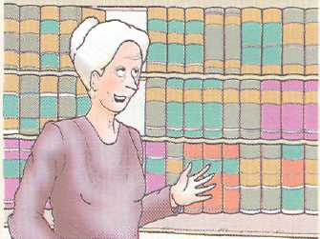  Kate Steele has written a lot of well-known novels. Кейт Стил написала много известных романов.  (Когда? Точное время не указано и не подразумевается.)

♦ The Past Simple употребляется, когда речь идет о жизни и деятельности людей, которых уже нет в живых, даже если время не указано.
William Shakespeare wrote “Romeo and Juliet.” Вильям Шекспир написал пьесу “Ромео и Джульета”. (Шекспир давно умер. В данном предложении не указано, когда он написал пьесу, однако употребляется время The Past Simple.)

♦The Past Simple употребляется для выражения действия, которое началось и завершилось в прошлом. 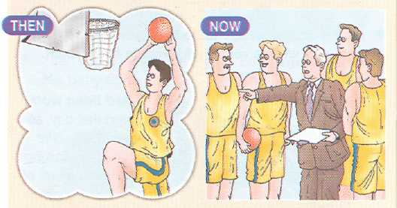  George Barton was a basketball player for ten years. Джордж Бартон был баскетболистом десять лет.  (Он уже не играет сам. Сейчас он тренер.) | ♦The Present Perfect или The Present Perfect Continuous употребляются для выражения действия, которое началось в прошлом и продолжается в настоящем.  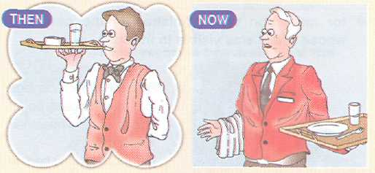  Jim Presley has worked/has been working as a waiter for fifteen years. Джим Пресли работает официантом пятнадцать лет.  (Он начал работать официантом пятнадцать лет назад и продолжает работать до сих пор.)

♦The Present Perfect употребляется для сообщения новостей, а The Past Simple или The Past Continuous – для добавления подробностей этих новостей.
I have just seen the new boss. I was talking to Carol on the phone when he came in. Я только что видел нового руководителя. Я говорил с Кэрол, когда он вошел.

Упражнения

Назад в содержание

